**Bài viết : Tấm gương điển hình tiên tiến, người tốt việc tốt**

**Người viết : Nguyễn Thị Kim Ngân-8D**

**ĐỒNG MINH HẢI - MỘT CẬU HỌC SINH**

**CÓ Ý CHÍ NGHỊ LỰC PHI THƯỜNG.**

Cả dân tộc ta là một vườn hoa đẹp, tập thể lớp 8D nói riêng và tập thể học sinh, thầy cô Trường THCS Lệ Chi nói chung luôn nỗ lực phấn đấu học tập, rèn luyện, đẩy mạnh thi đua, động viên, phát hiện những tấm gương người tốt, việc tốt để phát huy bản sắc, truyền thống tốt đẹp của dân tộc và truyền cảm hứng về đạo đức lối sống cho lớp lớp học sinh- thế hệ chủ nhân đất nước trong tương lai. Hưởng ứng phong trào “Người tốt, việc tốt”, bạn Đồng Minh Hải- học sinh lớp 8D xứng đáng là một tấm gương sáng để các bạn noi theo.

**Hình ảnh bạn Đồng Minh Hải đã rất xuất sắc giành giải Nhất cá nhân nam trong cuộc thi chạy Giải Báo Hà Nội Mới vì hòa bình lần thứ 48- Huyện Gia Lâm năm 2023.**

Minh Hải là cậu học trò ngày càng khẳng định được ý chí nghị lực học hỏi của bản thân bằng việc là bạn đã mang được giải tư khối nam THCS cấp Thành phố của cuộc thi chạy “Giải báo Hà Nội mới” về cho trường. Sự nỗ lực trong của bạn được toàn thể thầy cô, bạn bè ghi nhận. Để đạt được kết quả đó quả thực là không dễ dàng gì, bạn đã phải luyện tập rất chăm chỉ mỗi ngày đến nỗi đôi chân của bạn bị cơ co thắt lại rất đau nhưng với ý chí nghị lực và sự phấn đấu không ngừng nghỉ của bạn ,bạn đã không bỏ cuộc và cố gắng để đạt được kết quả đáng tự hào như này.

**Hình ảnh Bạn Đồng Minh Hải đạt giải tư khối nam THCS cấp TP**

Không chỉ vậy , khi em nghe được từ các cô giáo kể rằng ban Minh Hải khi chạy về gần đến đích giường như đôi chân của bạn bị tê liệt và không có cảm giác gì . Nghe đến đây em cảm thấy rất khâm phục và ngưỡng mộ ý chí nghị lực và sự kiên trì , bền bỉ của bạn Minh Hải. Một điểm nổi bật nữa ở bạn Minh Hải là bạn rất hòa đồng và thân thiện, bạn luôn giúp đỡ các bạn trong lớp khi các bạn gặp khó khăn.

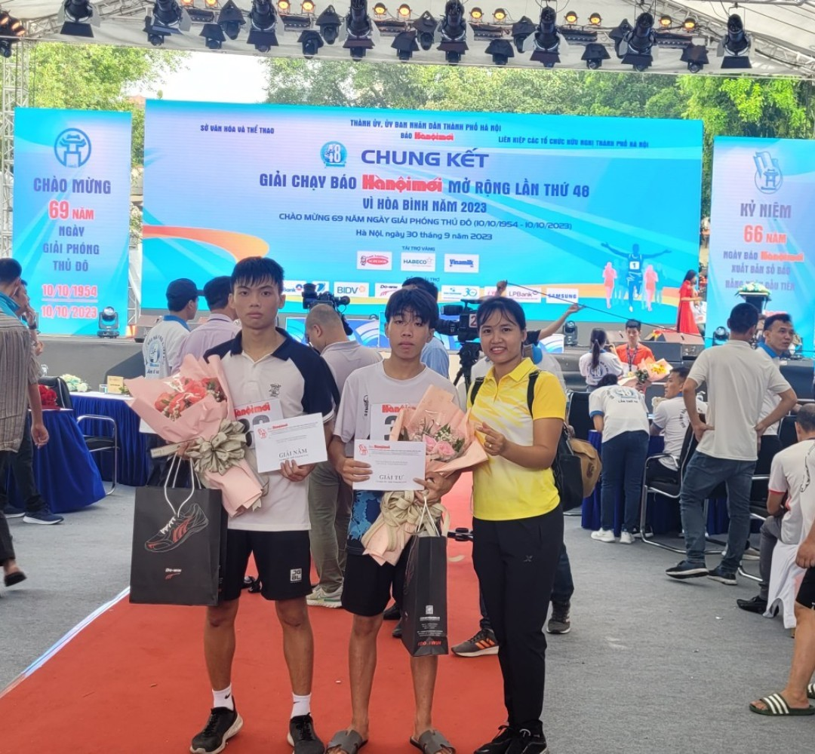

Minh Hải là bạn học sinh ngoan ngoãn, chăm chỉ, được gia đình, thầy cô và bạn bè yêu quý. Bạn xứng đáng là một học sinh gương mẫu, tiêu biểu trong quá trình học hỏi và rèn luyện ý chí nghị lực để các bạn học tập, noi theo. Em mong bạn Minh Hải luôn giữ vững tinh thần học tập và ý chí nghị lực ấy để gặt hái được nhiều thành công trên con đường tương lai......